SCRIPTUM

Παράμετροι Διαχείρισης του SCRIPTUM eProtocol, eCase

ΕΛΛΑΚ

Έκδοση 2.0

Ημερομηνία: 13/12/11

Συγγραφή: Μιχάλης Μουντράκης / mountrakis@uit.gr

Κατάλογος περιεχομένων

Παράμετροι Διαχείρισης του SCRIPTUM eProtocol, eCase 1
1. Σε ποιους απευθύνεται 2
2. Οθόνη Διαχείρισης Παραμέτρων Συστήματος 3
3. Παράμετροι του eCase 15

Σε ποιους απευθύνεται
Απευθύνεται στο χρήστη με ρόλο Διαχειριστή (Administrator) του SCRIPTUM eProtocol, eCase και μόνο.

Οθόνη Διαχείρισης Παραμέτρων Συστήματος
Οι παράμετροι του SCRIPTUM eProtocol, eCase εισάγονται από χρήστες με ρόλο διαχειριστή (Administration Role). Για να γίνει αυτό από τη βασική οθόνη του eProtocol ή του eCase ακολουθούμε το μενού Διαχείριση → Παράμετροι Συστήματος όπως δείχνει το παρακάτω σχήμα:

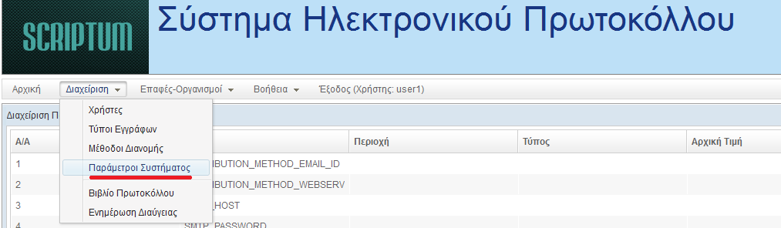
Η πλοήγηση στο μενού ανοίγει την οθόνη παραμέτρων της εφαρμογής:

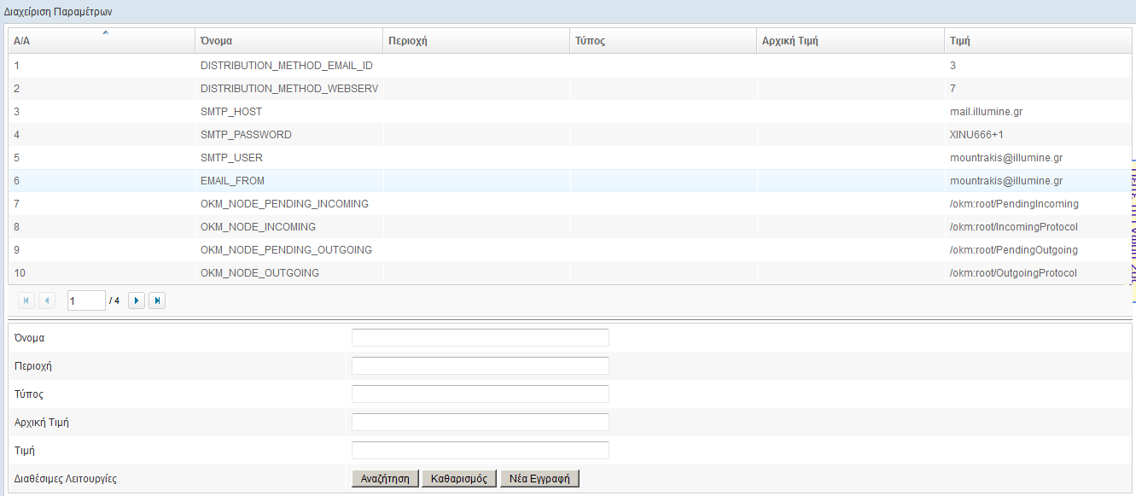

Στην οθόνη αυτή ο διαχειριστής μπορεί να εισάγει τις παραμέτρους της πλατφόρμας SCRIPTUM τόσο για τα υποσυστήματα:
- eProtocol
- eCase
Οι εγγραφές των παραμέτρων αποθηκεύονται στον πίνακα PARAMETERS στη βάση της εφαρμογής.
Οι παράμετροι της εφαρμογής έχουν τα εξής χαρακτηριστικά:
- Όνομα: Το όνομα της παραμέτρου όπως αυτό εμφανίζεται στην εφαρμογή
- Η λειτουργική περιοχή στην οποία χρησιμοποιείται η παράμετρος πχ για τη ΔΙΑΥΓΕΙΑ είναι DIAVGEIA. Με τον τρόπο αυτό ομαδοποιούμε τις παραμέτρους.
- Περιγραφή της λειτουργίας που επηρεάζει η παράμετρος
- Αρχική τιμή. Αυτή η τιμή είναι η αρχικά προτεινόμενη τιμή ή η τελευταία τιμή που είχε η παράμετρος πριν αυτή αλλάξει (εάν έχει αλλάξει από την εγκατάσταση της εφαρμογής και μετά).
Οι τιμές των παραμέτρων αλλάζουν δυναμικά, δηλαδή δεν απαιτείται να σταματήσει η λειτουργία του SCRIPTUM.

Προσοχή
Πολλές από τις παραμέτρους αυτές τις χρησιμοποιεί η εφαρμογή σε πολλά υποσυστήματα και ενδεχόμενες αλλαγές τους μπορεί να επηρεάσουν το συνολικό σύστημα σε σημείο που αυτό να μη μπορεί να λειτουργεί.

Παράμετροι που ΔΕΝ Πρέπει να Αλλάξετε Ποτέ.
Οι εξής παράμετροι παρόλο που επηρεάζουν σημαντικά τη λειτουργία του eProtocol, eCase ΔΕΝ πρέπει να αλλαχθούν ποτέ:
- DISTRIBUTION_METHOD_EMAIL_ID
- DISTRIBUTION_METHOD_WEBSERVICE_ID
- DISTRIBUTION_METHOD_NA_ID

Παράμετροι Αποθήκευσης Βιβλίου Πρωτοκόλλου
Λειτουργική περιοχή : CORE
Πότε αλλάζουν τιμές: Όταν χρειαστεί να αλλάξουμε τους φακέλλους αποθήκευσης των πρωτοκόλλων στο OpenKM

Οι εξής παράμετροι καθορίζουν σε ποιους φακέλους του OpenKM αποθηκεύονται οι κόμβοι του πρωτοκόλλου τόσο για το εισερχόμενο, όσο και για το εξερχόμενο πρωτόκολλο:
- OKM_NODE_PENDING_INCOMING: Ο φάκελος του OpenKM Taxonomy που αποθηκεύονται τα προσωρινά εισερχόμενα πρωτόκολλα. Προκαθορισμένη τιμή: /okm:root/PendingIncoming
- OKM_NODE_INCOMING: Ο φάκελος του OpenKM Taxonomy στον οποίον αποθηκεύονται τα εισερχόμενα πρωτόκολλα. Προκαθορισμένη τιμή: /okm:root/IncomingProtocol
- OKM_NODE_PENDING_OUTGOING: Ο φάκελος του OpenKM Taxonomy στον οποίον αποθηκεύονται τα προσωρινά εξερχόμενα πρωτόκολλα. Προκαθορισμένη τιμή: /okm:root/PendingOutgoing
- OKM_NODE_OUTGOING: Ο φάκελος του OpenKM Taxonomy στον οποίον αποθηκεύονται τα εξερχόμενα πρωτόκολλα. Προκαθορισμένη τιμή: /okm:root/OutgoingProtocol
Οι τιμές των παραμέτρων αυτών αντικατοπτρίζονται στο OpenKM και συγκεκριμένα στο Taxonomy Tree όπως δείχνει το παρακάτω σχήμα:

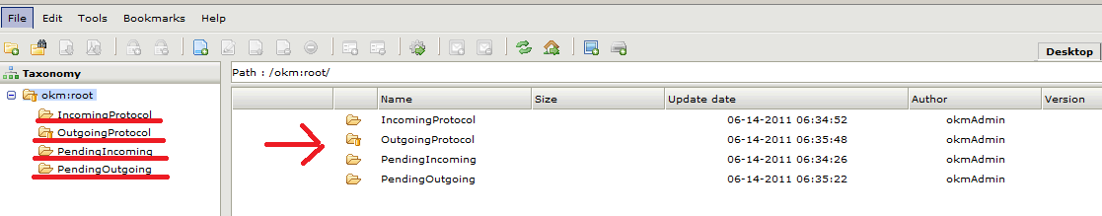
Εάν χρειαστεί να αλλάξετε τους φακέλους αυτούς πρέπει:
- Ο διαχειριστής να δημιουργήσει τους νέους αντίστοιχους φακέλους στο OpenKM. Πχ /okm:root/OutgoingProtocol_NEW
- Ο διαχειριστής να δώσει τα αντίστοιχα δικαιώματα χρήσης, εγγραφής και ανάγνωσης στους χρήστες του OpenKM με ρόλους WRITER/READER
- Ο διαχειριστής να αλλάξει στο SCRIPTUM/eProtocol τις τιμές των παραμέτρων ΠΧ την τιμή της OKM_NODE_OUTGOING σε /okm:root/OutgoingProtocol_NEW
Με την παραπάνω αλλαγή που δείχνει το παράδειγμα, το εξερχόμενο πρωτόκολλο θα γράφεται στον κατάλογο /okm:root/OutgoingProtocol_NEW.

Παράμετροι Σύνδεσης του SCRIPTUM με το OpenKM
Λειτουργική περιοχή : CORE
Πότε αλλάζουν τιμές: Όταν χρειαστεί να αλλάξουμε τη διεύθυνση URL στην οποία ακούνε τα Web Services του OpenKM. Συνήθως όταν:
- Εγκαταστήσουμε το OpenKM σε άλλον server από το SCRIPTUM
- Εγκαταστήσουμε το OpenKM στον ίδιο server με το SCRIPTUM αλλά σε άλλο port (πχ 8888).
Οι εξής παράμετροι καθορίζουν τα URLs στα οποία αποστέλλονται οι κλήσεις των WebServices του OpenKM από το SCRIPTUM:
- OKM_AUTH_PORT_ADDRESS: URL for OpenKM Web Service authentication. Προκαθορισμένη τιμή http://localhost:8080/OpenKM/OKMAuth
- OKM_DOCUMENT_PORT_ADDRESS: URL for OpenKM Web Service Document. Προκαθορισμένη τιμή http://localhost:8080/OpenKM/OKMDocument
- OKM_FOLDER_PORT_ADDRESS: URL for OpenKM Web Service for Folder. Προκαθορισμένη τιμή http://localhost:8080/OpenKM/OKMFolder
- OKM_SEARCH_PORT_ADDRESS: URL for OpenKM Web Service for Document Search. Προκαθορισμένη τιμή http://localhost:8080/OpenKM/OKMSearch
Παράδειγμα:
Εάν χρειαστεί να αλλάξετε το port των WebServices πρέπει:
- Ο διαχειριστής να αλλάξει το port των WebServices μέσα από τον JBOSS (για περισσότερες πληροφορίες ανατρέξτε στο εγχειρίδιο του JBOSS)
- Ο διαχειριστής να τεστάρει την εγκατάσταση των WebServices πιστοποιώντας οτι λειτουργούν σωστά στο νέο port. Αν υποθέσουμε ότι το νέο port είναι το 8888, δώστε στο navigation bar του brawser http://localhost:8888/OpenKM/OKMAuth?WSDL
O brawser θα πρέπει να σας στείλει το WSDL του OKMAuth WebService.
- Ο διαχειριστής να αλλάξει στο SCRIPTUM/eProtocol τις τιμές των παραμέτρων ΠΧ την τιμή της OKM_AUTH_PORT_ADDRESS σε:
http://localhost:8888/OpenKM/OKMAuth

Παράμετροι Σύνδεσης του SCRIPTUM με τη ΔΙΑΥΓΕΙΑ (diavgeia.gov.gr)
Λειτουργική περιοχή : DIAVGEIA Interface
Πότε αλλάζουν τιμές: Όταν χρειαστεί να αλλάξουμε την παραμετροποίηση της σύνδεσης με τη Διαύγεια. Συνήθως όταν:
- Αλλάξει η URL της Διαύγειας από Test σε Production
- Αλλάξει ο χρήστης και το συνθηματικό σύνδεσης που μας έστειλε η Διαύγεια.
- Αλλάξει ο χρήστης που είναι υπεύθυνος για την αποστολή πράξεων στη Διαύγεια.
Οι εξής παράμετροι καθορίζουν τη σύνδεση του SCRIPTUM με τη Διαύγεια (www.diavgeia.gov.gr) :
- DIAVGEIA_BASE_URL: Η Βασική διεύθυνση της DIAVGEIA.GOV.GR API URL. Προκαθορισμένη τιμή που αφορά τον Test Server της Διαύγειας: https://193.105.109.110/apofaseis-dokimes
- DIAVGEIA_TIMEOUT: Ο Χρόνος σε Milliseconds στον οποίον θα κάνει timeout. Προκαθορισμένη τιμή 60000 = 1 min. Εφόσον υπάρξει timeout σε οποιοδήποτε από τα 5 βήματα που απαιτούνται για την αποστολή πράξης στη Διαύγεια, τότε η αποστολή θεωρείται ότι απέτυχε. Απαιτείται τόσο για το Test όσο και για το Production της Διαύγειας.
- DIAVGEIA_TRUSTSTORE_FILE: Το truststore στο οποίο εγκαθιστούμε το ψηφιακό πιστοποιητικό της Διαύγειας. Για να συνδεθούμε στη Διαύγεια απαιτήται η λήψη πιστοποιητικού ασφάλειας τόσο για τον test server όσο και για το production. Το trustore είναι το αρχείο φακέλου που περιέχει τα πιστοποιητικά ασφάλειας που χρησιμοποιούμε και μεταξύ αυτών πρέπει να είναι και της Διαύγειας. Προκαθορισμένη τιμή /my-linux/path/DIAVGEIA.cer. Για περισσότερες πληροφορίες λήψης πιστοποιητικού και δημιουργίας trustore δείτε την εξής ιστοσελίδα: http://fusesource.com/docs/broker/5.3/security/i379776.html Επιπλέον, μη ξεχνάτε τα permissions στο trustore να είναι προσβάσιμα απ' το χρήστη που εκτελεί τον JBoss.
- DIAVGEIA_TRUSTSTORE_PASS: Το συνθηματικό για να ανοίξει το truststore που δημιουργήσατε και έχετε αποθέσει στην παράμετρο DIAVGEIA_TRUSTSTORE_FILE. Απαιτείται τόσο για το Test όσο και για το Production της Διαύγειας Προκαθορισμένη τιμή: changeit.
- DIAVGEIA_USER: Ο χρήστης της Διαύγειας. Αντιστοιχεί στο πεδίο edUser του API της Διαύγειας. Σας τον δίνει ο διαχειριστής της Διαύγειας με το που θα γίνετε χρήστες του συστήματος. Απαιτείται τόσο για το Test όσο και για το Production της Διαύγειας. Προκαθορισμένη τιμή που αφορά τον Test Server της Διαύγειας: 366_admin
- DIAVGEIA_PASSWORD: Το συνθηματικό της ΔΙΑΥΓΕΙΑΣ. Αντιστοιχεί στο πεδίο edPassword του API της Διαύγειας. Σας τον δίνει ο διαχειριστής της Διαύγειας με το που θα γίνετε χρήστες του συστήματος. Απαιτείται τόσο για το Test όσο και για το Production της Διαύγειας. Προκαθορισμένη τιμή που αφορά τον Test Server της Διαύγειας: 366
- DIAVGEIA_EMAIL: Το email του που θα λάβει την απάντηση από τη Διαύγεια για το αποτέλεσμα της ανάρτησης. Πεδίο field_syntaktis_email του API της Διαύγειας. Την παράμετρο αυτή τη βάζετε εσείς. Απαιτείται τόσο για το Test όσο και για το Production της Διαύγειας. Προκαθορισμένη τιμή someone@your-organization.gr
- DIAVGEIA_ORGANIZATION_ID: To UID του οργανισμού σας στη Διαύγεια. Αντιστοιχεί στο πεδίο field_level2_text του API της Διαύγειας. Σας τον δίνει ο διαχειριστής της Διαύγειας με το που θα γίνετε χρήστες του συστήματος. Απαιτείται τόσο για το Test όσο και για το Production της Διαύγειας. Προκαθορισμένη τιμή που αφορά τον Test Server της Διαύγειας:366
- DIAVGEIA_UNIT_ID: Το UID της μονάδος στον οργανισμό όπως το δίνει η Διαύγεια. Πεδίο field_monades_text του API της Διαύγειας. Σας τον δίνει ο διαχειριστής της Διαύγειας με το που θα γίνετε χρήστες του συστήματος. Απαιτείται τόσο για το Test όσο και για το Production της Διαύγειας. Προκαθορισμένη τιμή που αφορά τον Test Server της Διαύγειας: 2111
- DIAVGEIA_SIGNS: Το UID του τελικού υπογράφοντος στη Διαύγεια. Field_telikos_ypografwn του API της Διαύγειας. Σας τον δίνει ο διαχειριστής της Διαύγειας με το που θα γίνετε χρήστες του συστήματος. Απαιτείται τόσο για το Test όσο και για το Production της Διαύγειας. Προκαθορισμένη τιμή που αφορά τον Test Server της Διαύγειας:16
- DIAVGEIA_TMP_FILES: Φάκελος στον οποίον αποθηκεύονται προσωρινά τα PDF αρχεία που αποστέλλονται στη Διαύγεια. Την παράμετρο αυτή τη βάζετε εσείς. Απαιτείται τόσο για το Test όσο και για το Production της Διαύγειας. Προκαθορισμένη τιμή /tmp
- DIAVGEIA_URL_EIDOS_APOFASIS: Το URL από το οποίο ενημερώνουμε τα είδη των αποφάσεων. Προκαθορισμένη τιμή που αφορά τον Production Server της Διαύγειας:http://193.105.109.185/api/types.xml
- DIAVGEIA_URL_EIDOS_THEMATIK: To URL που ενημερώνει τα είδη των θεματικών ενοτήτων. Προκαθορισμένη τιμή που αφορά τον Production Server της Διαύγειας:http://193.105.109.185/api/tags.xml

Παράδειγμα:
Εάν χρειαστεί να δημιουργήσουμε ένα νέο trustore με τη λήψη του certificate της Διαύγειας πρέπει:
- Ο διαχειριστής να λάβει το digital certificate από τη Διαύγεια. Αυτό γίνεται εάν ο δώστε στο navigation bar του brawser σας τη διεύθυνση της Διαύγειας που για το ΤΕΣΤ είναι https://193.105.109.110/apofaseis-dokimes. Εμφανίζεται η παρακάτω οθόνη στον chrome:
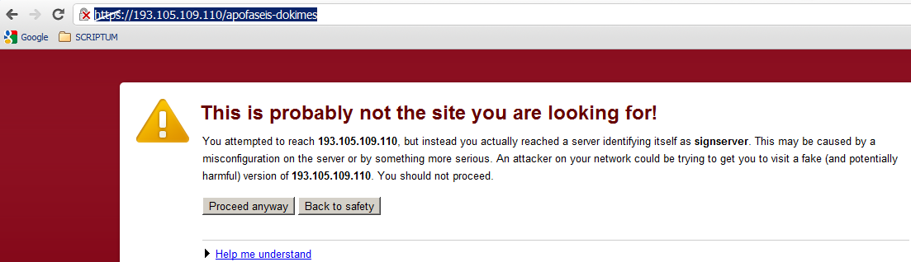
Πατάμε Proceed anyway

- Πηγαίνουμε στα Options του Chrome:
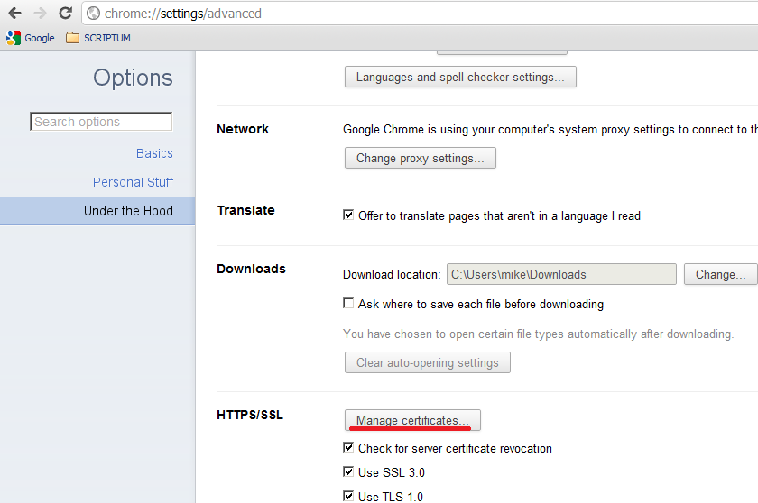
- Πατάμε Manage Certificates. Εμφανίζεται η εξής οθόνη:
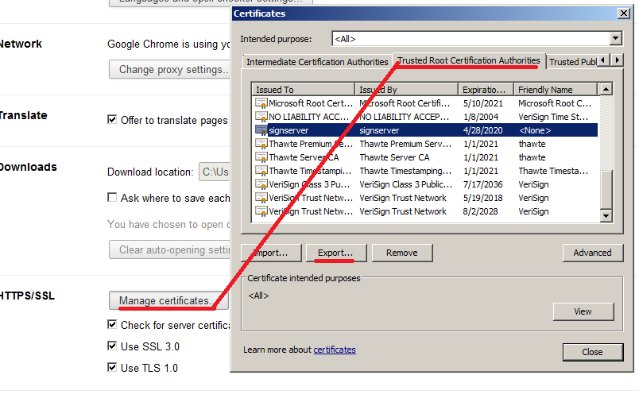

- Πατάμε Export και στο dialog Που εμφανίζεται πατάμε Next:
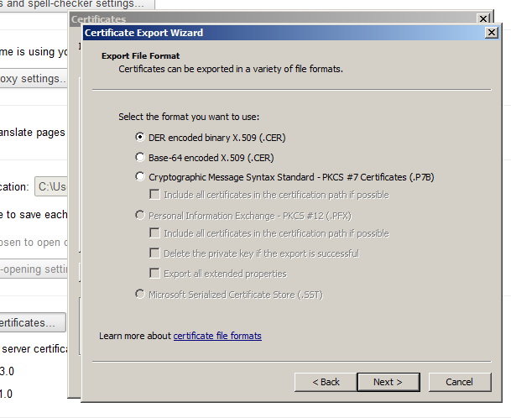
- Σώζουμε το Certificate σε ένα αρχείο όπως δείχνει η παρακάτω οθόνη:
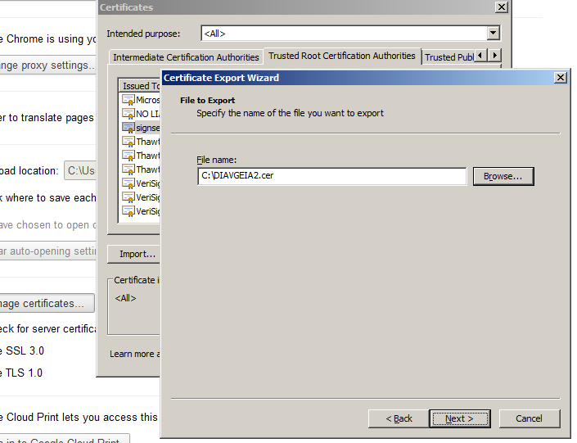
- Στο νέο πάνελ πατάμε Finish και ελέγχουμε το αρχείο στο δίσκο C:\DIAVGEIA2.cer ανοίγοντάς το. Θα πρέπει να εμφανίζονται οι πληροφορίες του.
- Ο διαχειριστής φτιάχνει το trustore στο οποίο θα περιέχεται το certificate. Για το λόγο αυτό χρησιμοποιείται το εργαλείο keytool που περιέχεται στο Java 1.6 SKD C:\jdk1.6.0_21\bin\keytool.exe για όσους έχουν Windows. Έτσι λοιπόν πρέπει να δημιουργήθεί το trustore με την αντίστοιχη εντολή:

C:\jdk1.6.0_21\bin\keytool.exe -import -file c:\DIAVGEIA2.cer -alias diavgeia -keystore diavgeia-truststore.ts -storepass changeit

- Ο διαχειριστής να αλλάξει στο SCRIPTUM/eProtocol τις τιμές των παραμέτρων
  - DIAVGEIA_TRUSTSTORE_FILE: diavgeia-truststore.ts
  - DIAVGEIA_TRUSTSTORE_PASS: changeit

Προσοχή: Σε LINUX συστήματα ο διαχειριστής να προσέξει τα permissions του αρχείου DIAVGEIA_TRUSTSTORE_FILE να επιτρέπεται να διαβαστούν από τον χρήστη που τρέχει τον JBOSS.

Παράμετροι Αποστολής Email από το SCRIPTUM
Λειτουργική περιοχή : MAIL
Πότε αλλάζουν τιμές: Όταν χρειαστεί να αλλάξουμε την παραμετροποίηση της σύνδεσης με τον SMTP Mail Server για την αποστολή ηλ. ταχυδρομείου Συνήθως όταν:
- Αλλάξει ο SMTP server ή το port
- Αλλάξει ο χρήστης
Οι εξής παράμετροι καθορίζουν τη σύνδεση του SCRIPTUM με τον SMTP mail server μόνο για την ΑΠΟΣΤΟΛΗ (και όχι για τη ΛΗΨΗ) του ηλ. Ταχυδρομείου
- MAIL_SERVER_TYPE: Ο Τύπος του Server (imap, pop3, imaps). Προκαθορισμένη τιμή: imap
- SMTP_HOST: Η διεύθυνση του SMTP Host. Προκαθορισμένη τιμή: mail.illumine.gr
- SMTP_PORT: To listening SMTP Port στον οποίο ακούει ο SMTP_HOST. Προκαθορισμένη τιμή 25.
- SMTP_PASSWORD: Το συνθηματικό του SMTP χρήστη.
- SMTP_USER: Ο Χρήστης SMTP. Προκαθορισμένη τιμή: info@uit.gr
- EMAIL_FROM: Η διεύθυνση email με την οποία αποστέλλονται από εσάς τα μηνύματα
Παράδειγμα:
Εάν χρειαστεί να δημιουργήσετε ένα IMAP account για την αποστολή του ηλ. Ταχυδρομείου:
- SMTP_HOST: mail.uit.gr
- SMTP_PASSWORD: my_pass
- SMTP_USER: mountrakis@uit.gr
- EMAIL_FROM: mountrakis@uit.gr
Παράδειγμα 2:
Εάν χρειαστεί να δημιουργήσετε ένα IMAPS Google Account για την αποστολή του ηλ. Ταχυδρομείου:
- MAIL_SERVER_TYPE: imaps
- SMTP_HOST: smtp.gmail.com
- SMTP_PORT: 587
- SMTP_PASSWORD: my_pass
- SMTP_USER: mike.mountrakis@gmail.com
- EMAIL_FROM: mike.mountrakis@gmail.com

Παράμετροι Εκτύπωσης Βιβλίου Πρωτοκόλλου
Λειτουργική περιοχή : Protocol Book
Πότε αλλάζουν τιμές: Όταν χρειαστεί να αλλάξουμε την παραμετροποίηση της εκτύπωσης του βιβλίου.
Οι εξής παράμετροι καθορίζουν την εκτύπωση σε PDF του βιβλίου πρωτοκόλλου:
- PROTOCOL_BOOK_COMPANY: Ο Τίτλος του οργανισμού σας που εμφανίζεται στο έντυπο του πρωτοκόλλου Προκαθορισμένη τιμή: ΕΛΛΑΚ
- PROTOCOL_BOOK_AUTHOR: Ο υπεύθυνος για την εκτύπωση του έντυπου του πρωτοκόλλου. Προκαθορισμένη τιμή: ΕΛΛΑΚ
- PROTOCOL_BOOK_CREATOR: Ο Χρήστης SMTP. Προκαθορισμένη τιμή: info@uit.gr
- PROTOCOL_BOOK_KEYWORDS: Οι λέξεις κλειδιά του βιβλίου πρωτοκόλλου που θα μπαίνουν στο παραγόμενο PDF. Χωρίζονται με κόμμα. Προκαθορισμένη τιμή: Βιβλίο, Πρωτοκόλλου
- PROTOCOL_BOOK_SUBJECT: Το θέμα του παραγόμενου βιβλίου πρωτοκόλλου που εμφανίζεται στο PDF. Προκαθορισμένη τιμή:Βιβλίο Πρωτοκόλλου
- PROTOCOL_BOOK_TITLE: Ο Τίτλος που θα εμφανίζεται στο PDF βιβλίο πρωτοκόλλου στο εξώφυλλο. Προκαθορισμένη τιμή: Βιβλίο Πρωτοκόλλου
- PROTOCOL_BOOK_FILE:Το όνομα του PDF αρχείου στο οποίο θα σώζεται τι βιβλίο πρωτοκόλλου με απόλυτη διαδρομή στο δίσκο. Προκαθορισμένη τιμή: protocol_book.pdf
- PROTOCOL_BOOK_FONT_FOLDER: Ο φάκελος στον οποίον αποθηκεύονται τα fonts για την παραγωγή του PDF με απόλυτη διαδρομή στο δίσκο. Προκαθορισμένη τιμή: ../fonts

Παράδειγμα:
Σίγουρα θα χρειαστεί κατά την πρώτη εγκατάσταση του SCRIPTUM να καθορίσετε που βρίσκονται τα απαραίτητα fonts για τη δημιουργία του βιβλίου πρωτοκόλλου σαν PDF. Ο διαχειριστής θα πρέπει να κάνει τα εξής βήματα:
- Τα fonts βρίσκονται στον κατάλογο scriptumv1.0-jboss-4.2.3.GA/fonts
- Πρέπει να σεταριστεί σωστά ο κατάλογος των γραμματοσειρών στον και συγκεκριμένα η παράμετρος PROTOCOL_BOOK_FONT_FOLDER. Η τιμή της παραμέτρου πρέπει να είναι/opt/scriptumv1.0-jboss-4.2.3.GA/fonts
Δηλαδή εκεί που εγκαταστάθηκε το SCRIPTUM και στον υποκατάλογο fonts
Σφάλμα που παράγεται εάν δεν βρεθούν τα fonts στο server.log:
ERROR [gr.scriptum.eprotocol.controller.ProtocolBookController] java.io.IOException: /opt/jboss-4.2.3.GA/protocol_book/TIMESBD.TTF not found as file or resource.

Παράμετροι του eCase
Λειτουργική περιοχή : CORE
Πότε αλλάζουν τιμές: Όταν χρειαστεί να αλλάξουμε την παραμετροποίηση του Συστήματος Αναθέσεων eCase.
Οι εξής παράμετροι καθορίζουν τη λειτουργία του Συστήματος Αναθέσεων:
- OKM_NODE_TASKS: Ο φάκελος του OpenKM Taxonomy που αποθηκεύονται οι αναθέσεις και τα αντίστοιχα έγγραφα που κουβαλάνε. Προκαθορισμένη τιμή : /okm:root/Tasks
- TASK_STATE_CLOSED_ID: Το ID της Κατάστασης Ανάθεσης που υποδηλώνει το κλέισιμο της. Να μην αλλάξει ποτέ.
- PARENT_TASK_PREFIX: Το λεκτικό που μπαίνει ως πρόθεμα σε κάποια πεδία που αποθηκεύονται στο σύστημα αναθέσεων.
- TASK_CHANGE_NOTIFICATION_SUBJECT: Το λεκτικό που μπαίνει ως θέμα στα μηνύματα ενημέρωσης για την αλλαγή μιας Ανάθεσης. Προκαθορισμένη τιμή: Αλλαγή Ανάθεσης με Α/Α:
- TASK_CHANGE_NOTIFICATION_MESSAGE: Το λεκτικό που μπαίνει ως κείμενο στα μηνύματα ενημέρωσης για την αλλαγή μιας Ανάθεσης. Προκαθορισμένη τιμή: Η Ανάθεση έχει τροποποιηθεί και ενδεχομένως περιέχει αλλαγές. Παρακαλούμε για τις ενέργειες σας.
- TASK_PROTOCOL_INCOMING: Το λεκτικό που μπαίνει στο όνομα μιας Ανάθεσης που προέρχεται από εισερχόμενο πρωτόκολλο. Προκαθορισμένη τιμή: Fwd: Από Εισερχόμενο Πρωτόκολλο με Αριθμό:
- TASK_PROTOCOL_OUTGOING: Το λεκτικό που μπαίνει στο όνομα μιας Ανάθεσης που προέρχεται από εξερχόμενο πρωτόκολλο. Προκαθορισμένη τιμή: Fwd: Από Εξερχόμενο Πρωτόκολλο με Αριθμό:
- TASK_AUTO_MANAGED_PREFIX: Το λεκτικό που μπαίνει ως πρόθεμα σε κάποια πεδία μιας αυτοδιαχειριζόμενης ανάθεσης. Προκαθορισμένη τιμή: Fwd: Αυτοδιαχειριζόμενη Ανάθεση από το Χρήστη:

Παράδειγμα:
Μπορεί να χρειαστεί κατά την πρώτη εγκατάσταση του SCRIPTUM να καθορίσετε το path που θα αποθηκεύονται οι αναθέσεις στο OpenKM. βρίσκονται τα απαραίτητα fonts για τη δημιουργία του βιβλίου πρωτοκόλλου σαν PDF. Ο διαχειριστής θα πρέπει να κάνει τα εξής βήματα:
- Να δημιουργήσει στο OpenKM τον κατάλογο /okm:root/MyTasks
- Να δώσει δικαιώματα ανάγνωσης και εγγραφής στον /okm:root/MyTasks σε όλους τους χρήστες του συστήματος αναθέσεων eCase.
- Να ενημερώσει την παράμετρο OKM_NODE_TASKS στη νέα τιμή /okm:root/MyTasks

